

**МИНОБРНАУКИ РОССИИ**

**федеральное государственное бюджетное образовательное учреждение**

**высшего образования**

**«Московский государственный технологический университет «СТАНКИН»**

**(ФГБОУ ВО «МГТУ «СТАНКИН»)**

|  |  |
| --- | --- |
| **Институт**  **информационных**  **технологий** | **Кафедра**  **информационных**  **систем** |

**Отчет**

**по лабораторной работе №2**

**по дисциплине «Управление данными»**

**на тему:**

**«РАБОТА С ХРАНИМЫМИ ПРОЦЕДУРАМИ И ПОЛЬЗОВАТЕЛЬСКИМИ ФУНКЦИЯМИ В SQL SERVER MANAGEMENT STUDIO»**

|  |  |
| --- | --- |
| Студент  группы ИДБ-18-08 | Салип Д.С. |
|  |  |
| Руководитель  старший преподаватель | Быстрикова В.А. |

**Работа с хранимыми процедурами и пользовательскими функциями в SQL SERVER MANAGEMENT STUDIO**

**Цель работы:** ознакомление студентов с понятием хранимая процедура, изучение способов создания хранимых процедур и пользовательских функций на языке Transact-SQL, а также приобретение практических навыков обработки табличных данных с использованием хранимых процедур и пользовательских функций в среде SQL Server Management Studio.

**ИНДИВИДУАЛЬНОЕ ЗАДАНИЕ. 2.1**

В задании 2.1 необходимо с помощью хранимой процедуры выполнить перевод студента Иванова Р.А. в группу А-12-02, предварительно проверив его наличие в базе данных и правильность задания новой группы. В основной программе вызвать данную процедуру и прокомментировать результаты. Программный код реализации данного задания представлен на рис. 1.1.

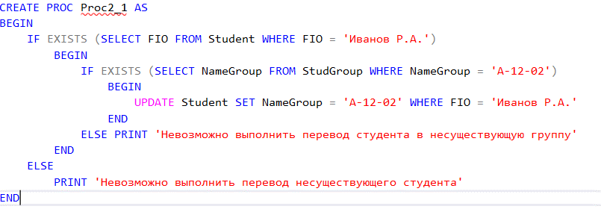

Рис. 1.1. Код для задания 2.1

На рисунке 1.2 представлен результат выполнения процедуры.

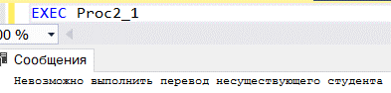

Рис. 1.2. Результат выполнения задания 2.1

**ИНДИВИДУАЛЬНОЕ ЗАДАНИЕ. 2.2**

В задании 2.2 требуется c помощью хранимой процедуры внести в таблицу данные о сдаче 17 января 2016 г. студентом Ивановым Р.А. из группы ИДБ-18-08 экзамена по дисциплине ‘Управление данными’ преподавателю Любова А.И. с оценкой – удовлетворительно. Если студент ранее сдавал эту дисциплину, то следует изменить данные, в ином случае необходимо создать новую запись в таблице. Правильность вводимых значений можно не контролировать. Программная реализация процедуры продемонстрирована на рис. 2.1.

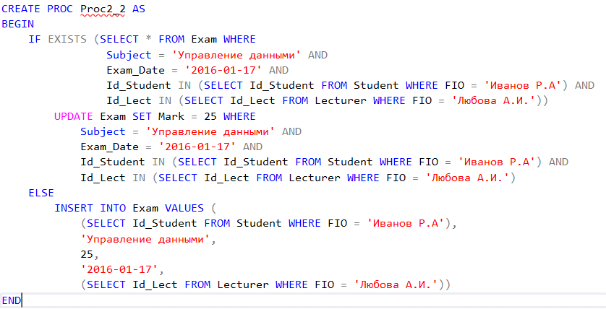

Рис. 2.1. Программная реализация процедуры

На рисунке 2.2 продемонстрирован результат выполнения процедуры

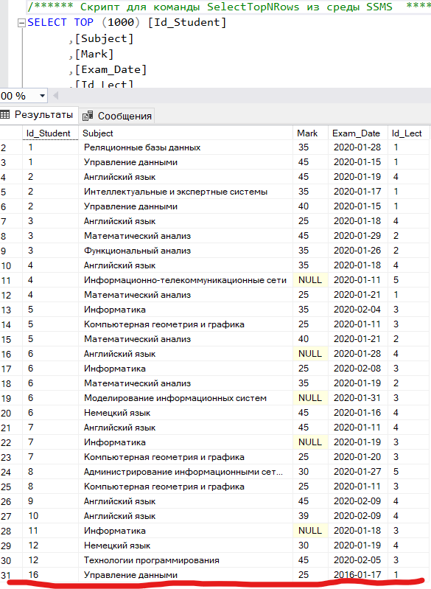

Рис. 2.2. Результат выполнения процедуры

**ИНДИВИДУАЛЬНОЕ ЗАДАНИЕ. 2.3**

Индивидуальное задание 2.3 заключается в том, чтобы с помощью функции определить список экзаменов для группы. В основной программе вызвать данную функцию для группы ИДБ-18-08. На рисунке 3.1 изображен код функции.

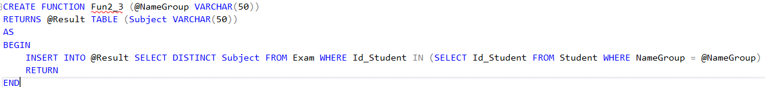

Рис. 3.1. Код функции

Результат вызова функции представлен на рисунке 3.2.

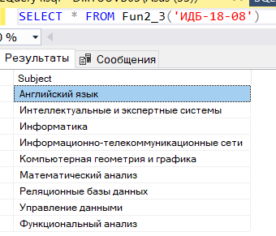

Рис. 3.2. Основная программа и результат ее выполнения

**ИНДИВИДУАЛЬНОЕ ЗАДАНИЕ. 2.4**

В задании 2.4 необходимо создать функцию, возвращающую количество экзаменов для группы, используя при этом функцию из п.2.3. В основной программе вызвать данную функцию для группы ИДБ-18-08. На рисунке 4.1 изображен код функции.

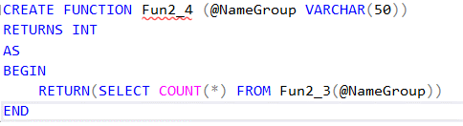

Рис. 4.1. Код функции

Результат вызова функции представлен на рисунке 4.2.

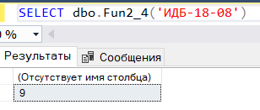

Рис. 4.2. Основная программа и результат ее выполнения

**ИНДИВИДУАЛЬНОЕ ЗАДАНИЕ. 2.5**

В задании 2.5 необходимо с помощью хранимой процедуры увеличить на 20% стипендию студентам, сдавшим сессию без троек. Если студент не получал стипендию, то установить ему стипендию в размере 4000 рублей. Процент от стипендии и минимальный размер стипендии определить как входные параметры процедуры. На рисунке 5.1 изображен код процедуры.

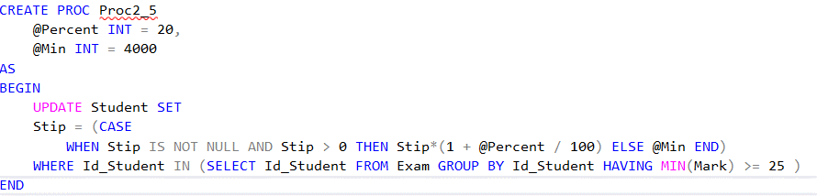

Рис. 5.1. Код процедуры

Результат выполнения процедуры представлен на рисунке 5.2.

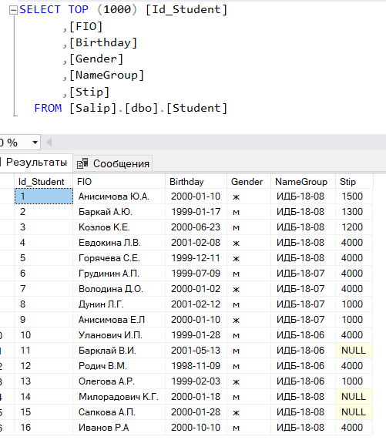

Рис. 5.2. Новые стипендии студентов

**ИНДИВИДУАЛЬНОЕ ЗАДАНИЕ. 4.1**

В задании 4.1 необходимо написать хранимую процедуру Proc1, возвращающую номер группы с указанного курса, с наибольшим количеством студентов, затем изменить процедуру Proc1 таким образом, чтобы при наличии нескольких групп, подходящих под это условие, возвращалось предопределенное значение, а также написать функцию Fun1, которая возвращает список групп указанного курса с максимальным количеством студентов. В основной программе проанализировать результаты выполнения процедуры Proc1. Если оказалось, что существует несколько групп, подходящих под условие, то вызвать функцию Func1 для их отображения. На рисунке 6.1 изображен код процедуры.

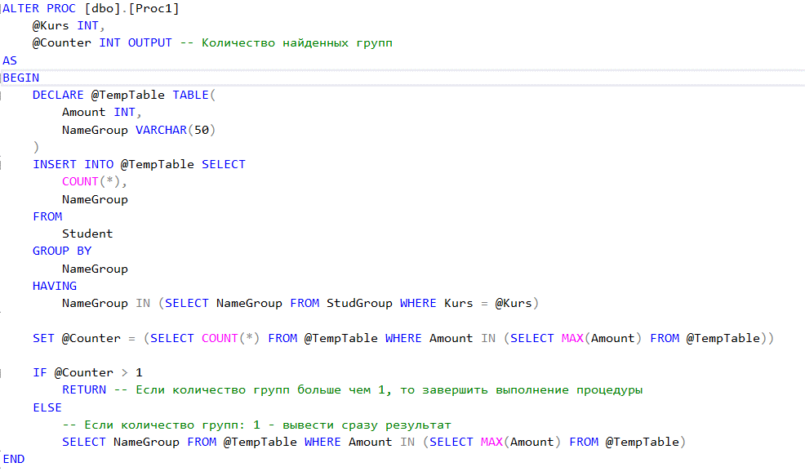

Рис. 6.1. Код процедуры

Код функции Fun1 представлен на рисунке 6.2.

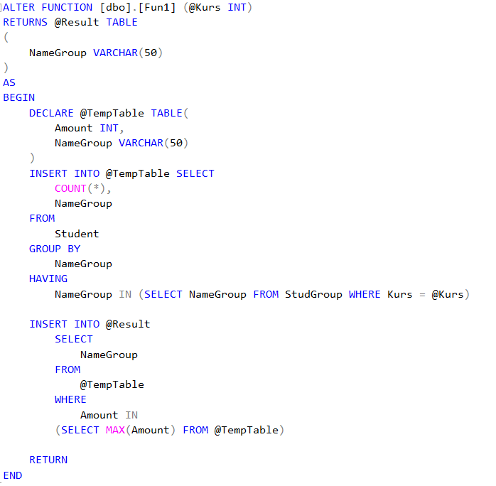

Рис. 6.2. Код функции

Результат выполнения задания представлен на рисунке 6.3.

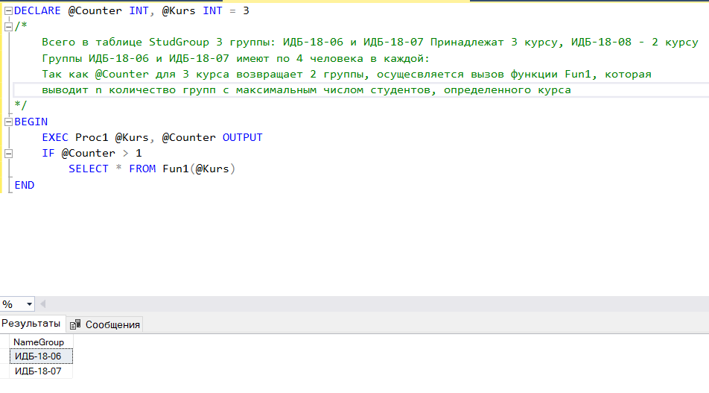

Рис. 6.3. Результат выполнения задания